Oficio Nº19.177
rrp/com
S.130ª/371ª

VALPARAÍSO, 15 de enero de 2024

Tengo a honra comunicar a US. que la Cámara de Diputados, en sesión del día de hoy, a petición del diputado Benjamín Moreno Bascur, acordó remitir a la Comisión de Emergencia, Desastres y Bomberos, el proyecto de ley que modifica el Código del Trabajo para otorgar permiso especial a trabajadores que sean voluntarios de los cuerpos de bomberos, correspondiente al boletín N°16.564-13, una vez despachado por esa Comisión.

En consecuencia, para el cumplimiento del propósito antes señalado, solicito a US. instruir que el expediente de tramitación del proyecto de ley sea remitido, en su oportunidad, a la referida Comisión.

Lo que pongo en vuestro conocimiento, por orden del señor Presidente de la Cámara de Diputados, y en virtud del referido acuerdo.

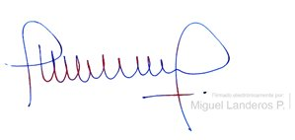
Dios guarde a US.

MIGUEL LANDEROS PERKIĆ
Secretario General de la Cámara de Diputados

